108學年度畢業班四技二專招生說明會
- 甄選入學簡章介紹：
- 重大變革：
- 109學年度四技二專甄選入學招生第二階段備審資料，必採「專題製作學習成果」或「專業實習(含實驗、實務)科目實習報告(成果)」，亦可兩者皆為備審資料之採計項目。
- 各校系科(組)、學程網路上傳備審資料起始日期一律為109年6月3日(星期三)10：00起，截止日期與時間係依「各校系科(組)、學程甄選辦法」之「備審資料上傳暨繳費截止時間」所定為準。
- 上傳系統開放時間為每日8：00起至22：00止(首日為10：00起至22：00止)，系統於22：00準時關閉，此時正進行上傳中之備審資料將無法完成上傳，請考生特別注意，務必預留備審資料上傳時間。未依規定期限完成網路上傳備審資料，而致喪失第二階段甄試資格者，概由考生自行負責。

- 重要注意事項：羅列部分於下，請詳參簡章
- 109學年度科技校院四年制及專科學校二年制甄選入學招生設有「一般組」、「青年儲蓄帳戶組」兩組，採分組聯合招生，每位考生限就符合報名資格的組別中，僅可擇1組報名。各組之報名資格請參閱招生簡章。各招生組之「各校系科(組)、學程甄選辦法」， 請至本委員會網站「簡章下載暨資料查詢系統」查詢與下載( 網址https://www.jctv.ntut.edu.tw/enter42/apply/)。
- 109學年度科技校院繁星計畫聯合推薦甄選入學錄取生，無論放棄與否，一律不得報名109學年度四技二專甄選入學招生。
- 已於四技二專技優甄審入學招生獲分發錄取且完成報到之考生，須於109年7月9日(星期四)12:00前，向四技二專技優甄審入學招生分發錄取學校聲明放棄入學資格後，才可於本招生管道辦理報到。
- 具低收或中低收入戶等身分之篩選方式(107學年度參考版)：
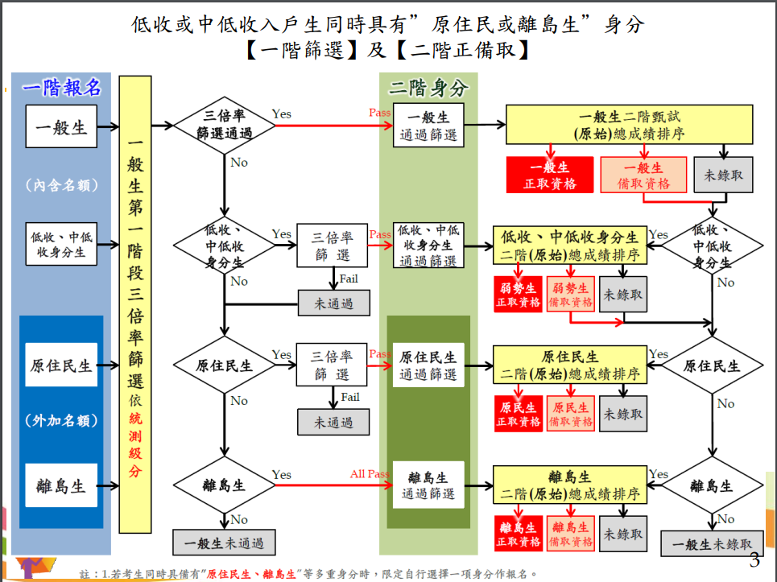

※請參簡章P19說明。
- 報名資格：
- 須參加109學年度統一測驗，且不得有兩科0分者。(具原住民報名身分者不限)
- 【甄選類別】應與【統測應試類別】相同。
- 應屆職業類科及綜合高中專門學程學生(截至三上為止須修滿25個以上之職業學程)者始得報名。
- 具技優甄審身份者，可同時報考技優甄審或甄選入學。
- 重要規定：
- 應屆畢業生一律得參加學校辦理之『集體報名』作業。
- 凡已透過其他入學管道錄取且報到者（如四技申請入學、…等），不得報名，但於其規定期限內申請放棄者仍可報名。（但高職繁星錄取生一律不得報名）
- 準備階段需先繳交報名費以便建立報名資料庫。
- 第一階段報名需繳交由註冊組發放之【考生調查表】及【考生報名表】。----須簽名
- 第二階段報名需親自上網填報『選填第二階段校系確認單』，『志願序』，並繳費、繳交報名表件(證明文件)。
- 歷年成績單須由學校統一上傳，但同學須於5/7~5/14上網確認。
- 申請校系、學程數：
- 每人至多可申請3所校系、學程。
- 請注意各校得限定只能填報該校一科系、學程，請上網查詢『各校科組學程右上角標記』。----如下表
- 選填校系時應注意各校『指定項目』甄試日期是否相冲，以免損失自身權益。
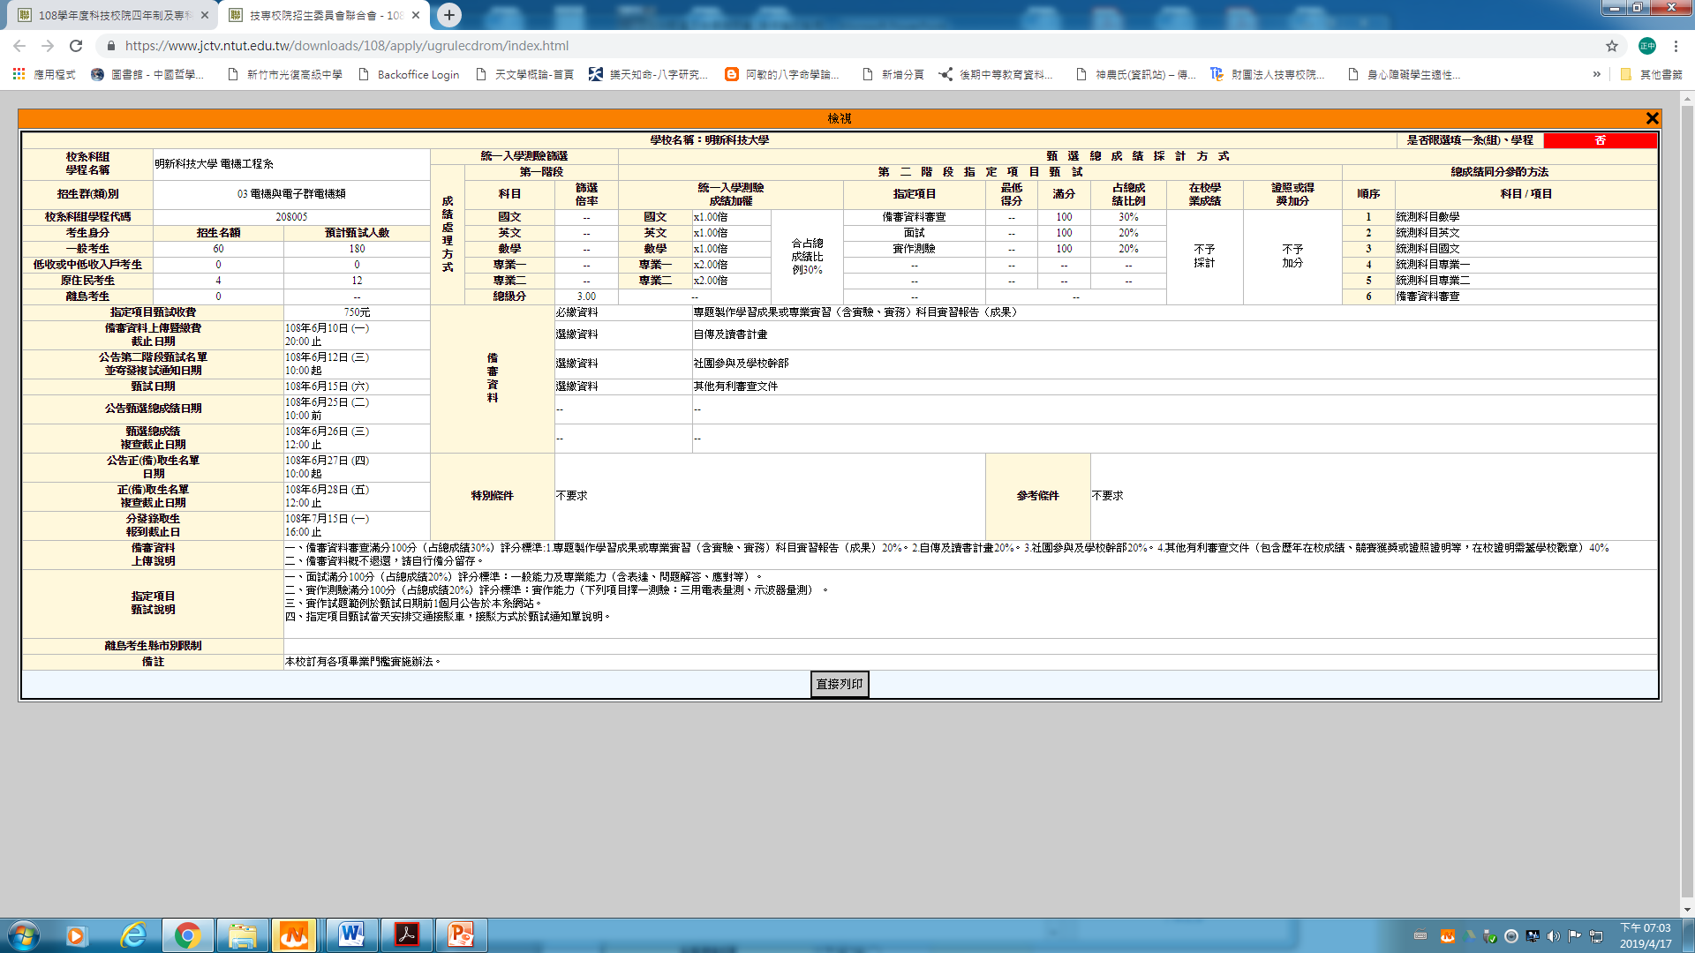
- 各校系學程甄選辦法：請詳參『附則』，列舉如下表

【說明】
- 校群名稱：
  - 最後一字為系（組）者，是招收大學四年制新生。
  - 最後一字為科（組）者，是招收專科二年制新生。
- 校群代碼：
- 共計六碼，前三碼為【學校】代碼，第四碼為【學制】代碼，後二碼為【系科、組、學程】代碼。
- 第四碼：「0、1、2、3」代表大學部、「4」代表專科部。
- 備審資料：
- 須於第二階段『指定項目』甄試審查或面試時，提出計分或優待加分之佐證資料。
- 佐證資料一律使用影印本寄送，但需至教務處加蓋與正本相同章。
- 各校系需自成一套，所以最多需準備3套（請參各校要求）。
- 必繳資料一定要上傳，選繳資料可在10M以內限制條件下擇優上傳。
- 成積處理：
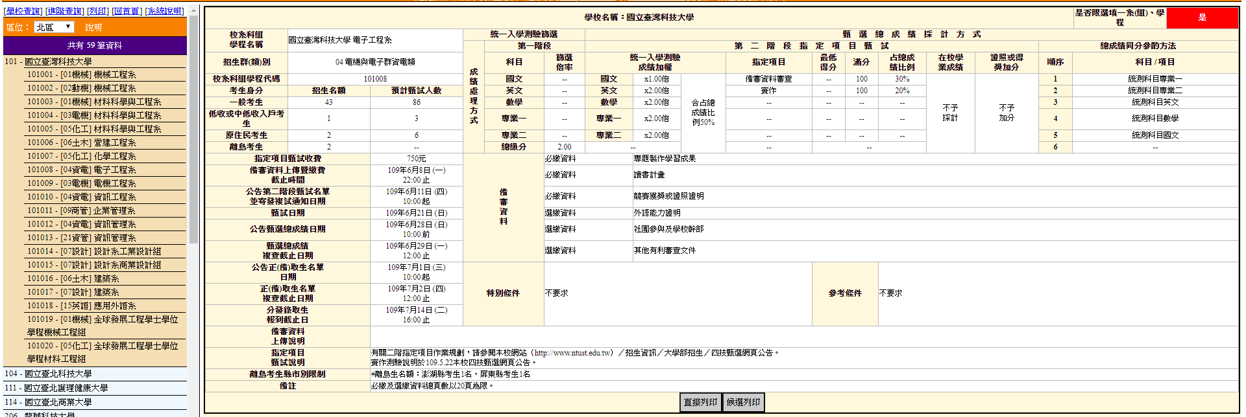
- 第一階段：
  - 倍率篩選：國立臺北科技大學電子工程學系，【一般考生】錄取名額43人------第二階段預甄總名額86人(2倍率)。
  - 做法：
將『原始成績』換算為15級分。
【一般考生】倍率篩選：於所有報名人數中取總級分(各校不同)2倍率後，排名前86人（43*2）者即為第二階段預甄名單。
【中低、低收入戶】倍率篩選：未通過【一般考生】倍率篩選者，因該校系提供1名【中低、低收入戶】招生名額，所以可再進行【中低、低收入戶】比序，並依總級分最高者取出三倍之名額3人，進入第二階段報名。
【原住民考生】或【離島考生】倍率篩選：若還是未通過【中低、低收入戶】倍率篩選者，因該校系提供2名【原住民考生】或2名【離島考生】招生名額，所以可再進行【原住民考生】或【離島考生】比序，並依總級分最高者取出三倍之名額6人，進入第二階段。
※其他實例請參簡章P19，倍率篩選說明。
- 第二階段
  - 採計方式：科目級分數加權計分後，再取﹪作為第二階段成績。（請參總則P22）
- 甄選總成績之計算：（請參總則P25）
- 總成積同分參酌方式：依各校規定順序為之。

----------------------準備階段-------------------------
- 甄試準備階段說明會：4/17(五)
- 預先報名造冊：請以班為單位於4/17(五)前繳交報名費500元。（可於5/27(三)中午12：00前辦理退費）
- 報名資格：需參加「109四技二專統一入學測驗」。
- 工作內容：建立所有考生基本資料，及相關證明文件影本。
- （中低收入戶、低收入戶學生、離島生）請於4/23(四)前繳交相關証明文件。
- 原住民同學，報名時須表明原住民身分，無須繳寄「戶籍資料證明文件」，但須同意招生委員會透過「內政部電子查驗機制系統」，取得考生戶籍資料，以作為辨識、審查之依據。
- 中低收入戶、低收入戶學生：統測報名時已交者可免，新加入者須於(4/23(四)前)補繳中、低收入戶証明文件。（証明文件內無考生姓名及身份証字號者，須再補繳全戶戶籍謄本）
- 集報單位將於5/6(三)前登錄特種生身分並繳寄相關資料。
- 5/20（三）10：00網路公告報名資格審查結果，請所有報考同學上網查詢，以免自身權益受損。網址：【https://www.jctv.ntut.edu.tw/enter42/apply/】

  - 請於5/2後，概算「109統測成績」

-----------------------第一階段-------------------------
- 填報【考生調查表】及【各班統計表】：5/26(二)發，5/26(二)回。
- 校內報名日期：5/26(二)止【統測一~二科零分者，不得報名】----------繳回考生調查表
- 報名費：500元（4/17(五)前已收）。
（低收入戶學生：免費；中低收入戶學生：200元）
- 5/26(二)上午校內推薦作業。
- 5/26(二)下午繳交【考生調查表】並建立各班電子檔。
- 5/26(二)由註冊組發【第一階段考生調查表】，請各班應考生依『校內甄試作業』填報至多三所學校並親自簽名後，將調查表繳給班代（5/26中午前收齊）。
- 5/26(二)下午第3節課請各班派代表至35號電腦教室建置各班報名資料，以便列印正式【考生報名表】。---------請班級代表帶所有【考生調查表】至電腦教室
- 未繳交【考生調查表】者，視同放棄。
- 請核對『個人基本資料』、『專業學程學分數』：有錯，請於下聯更正。
- 請於『考生簽名』處簽上姓名。----------------請用正楷
- 5/27(三)上午發放【考生報名表】，校對後請繳回--------需親自簽名，註冊組當天發，當天回
- 5/28(四)下午（14：00）前對總會完成第一階段集報作業。
- 5/29(五)發放【考生通行碼】
- 6/5(三)上午10:00公告第一階段篩檢結果請同學上網查閱訊息，
網址：【https://www.jctv.ntut.edu.tw/enter42/apply/】

-----------------------第二階段-------------------------
- 第二階段推薦說明會：5/28(四)
- 公告第一階段篩檢結果：6/3(三)
- 第二階考生作業：『選擇報名校系』、上傳『備審資料』、『證照或得獎加分資料』及『繳費證明』等。
『在校成績證明』已由註冊組上傳。
- 6/3(三)自行繳交報名費：（500~750元）×校系數。
請進召委會網站(各組第二階段報名系統)下載繳費單
（低收入戶學生：免費；中低收入戶學生每校系組：200~300元）
- 6/3(三)起繳交『備審資料』-----------請5/4起就開始準備
- 第二階段甄試：6/12(五)~6/28(日)
- 7/1(三)前公告正備取名單
- 7/1(三)在家或到學校上網選填志願序，並列印確認單。
---------家中無電腦者，亦可於7/1(三)上午11:00至35、36號電腦教室作業---------
- 成績處理：請參總則
- 統測加權﹪+指定項目﹪+在校成績﹪+證照加分。
※請參P25總成績計算範例。
- 指定項目滿分：一般以100最高得分。
- 指定項目最低得分：最低門檻分數（未達最低門檻分數者，不予錄取）。
- 在校成績：在校成績依統測級分打折，請【參P24】。
- 證照、得獎加分：【參P24】。
- 網站公告正備取成績與名單：7/1(三)前（各校院自行公告，請考生上網查詢）。
- 上網選填志願序：7/1(三)
- 公告錄取名單：7/8(三)

- 技優甄審簡章介紹：（採名額外掛）
- 甄審說明會：4/17(五)
- 重要注意事項：
- 四技二專技優甄審入學招生不採計統一入學測驗成績。
- 符合四技二專技優甄審入學招生報名資格者，至多可報名5個校系科（組）、學程，但各校得限制考生僅能報名該校1 個系科（組）、學程，請參閱本簡章附錄一「技優甄審入學招生學校系科（組）、學程一覽表」之說明。
- 109學年度四技二專技優甄審入學，採先繳報名費後審查資格方式，欲以低收入戶、中低收入戶身分報名者，須於規定時間(4/2010：00起至4/2217：00)內上網登錄並繳寄證明文件，經本委員會審查通過者，始享有報名費與指定項目甄審費優待；未於規定時間內登錄身分或身分審查未通過者，均以一般生身分繳費。網址：https://www.jctv.ntut.edu.tw/enter42/。
- 獲分發之錄取生如同時獲得本學年度四技二專甄選入學錄取資格者，僅能擇一辦理報到。獲分發之錄取生若於本招生已完成報到且未於規定時間內聲明放棄者，即無法再於四技二專甄選入學辦理報到，請分發錄取生特別注意。
- 甄審正取生及備取生，皆須於109 年6 月22 日（星期一）10：00 起至109 年6月24 日（星期三）17：00 止，至本委員會網站（網址：https://www.jctv.ntut.edu.tw/enter42/）登記就讀志願序並確定送出，以接受本委員會統一分發。凡未依規定期間及方式登記就讀志願序並確定送出者，不予分發，視同放棄錄取資格。
- 各特種身分考生均不予優待加分。
- 報名資格：曾參加國內技能競賽優勝者或具乙級以上相關證照者。（請參P3~23）
- 網報特殊身分：欲以低收入戶、中低收入戶身分報名者，請於4/20(一)中午12:20於35號電腦室上網填報該項身分，並請繳寄「中、低收入戶証明正本與戶籍謄本」證明文件。-----請備A4紙2張
※低收入戶或中低收入戶証明文件內需含考生「姓名」、「身分證字號」。若未含者，則應加附「戶籍謄本」或「戶口名簿」等資料。
※請登錄總會之『繳費身分審查系統』進行填報。(同時請自行設定通行碼，並妥善保存之)
- 特殊身分審查結果：4/29(三) 10：00 起
- 繳費登記與繳寄資格審查資料：請帶三個月彩色二吋照一張，身分證正反兩面影本、學生証影本、迴紋針、相關乙級證照及(200元) 審查費、A4紙6張。
A、5/8(五)上午8:10於（35、36電腦教室）統一上網登記，並於12:00前繳費完成。
B、自行上網設定通行碼。(請妥善保存通行碼)
C、5/8(五)下午12:50於（35、36電腦教室）統一上網登錄審查資料，會產生『資格審查申請表件』。（含寄件封面）
D、繳寄資料至【委員會】：5/13(三)下午17:00前用B4信封袋內裝「資格審查申請表」、「學生証影本」、「獲獎証明或乙級技術士証影本」。
※「申請表」：請貼最近三個月彩色二吋照一張，身分證正反兩面影本，並請親自簽名。
E、公告資格審查結果：5/21(四),AM10:00請上網查詢。

- 查詢工具：報名前請上網點選技優網站下方各系科(組)學校甄審條件查詢 ，以方便規劃理想校系，另可如下點閱各校系招生簡章內容。
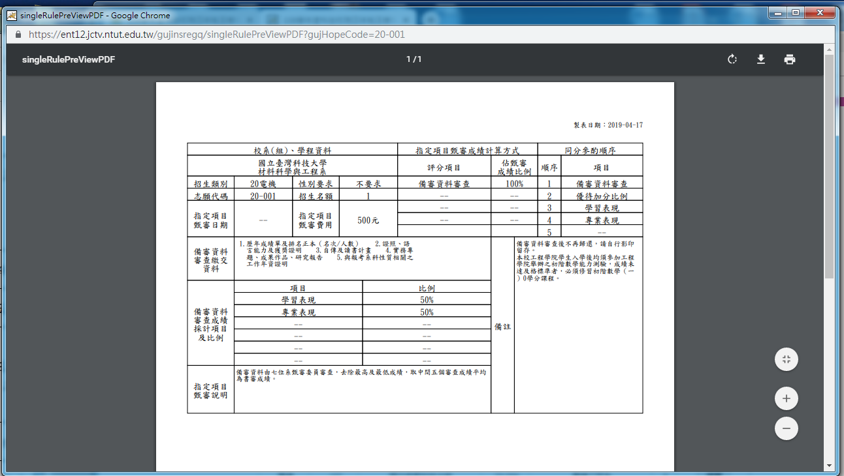

- 報名日期：5/22(五) 下午12:50統一上網填報（35、36電腦教室）。
- 使用身分證字號+生日+通行碼上網登錄。
- 列印四技二專各校系報名資料：含寄件封面、匯款清單。
- 繳交各校系報名費：每一校系（500~750），中低收入戶打4折，低收入戶（免費）。
- 繳寄資料：請於5/28(四)前，以限時掛號寄出資料。請自備B4信封袋，並將網路產生之封面貼上，再內裝『匯款證明影本』及備審『書面資料』。
※網址：【https://www.jctv.ntut.edu.tw/enter42/】（請帶簡章及身份證）
※請備B4信封袋、備審資料(每校系一個) 、A4紙21張
- 注意事項：
- 選填校系須注意各校指定甄審時間是否重疊，以免權益受損。

- 各校甄審時間：6/3(三)網路公告（需親自到場面談之學校）
- 甄審期間：6/4(四)~6/14(日)
- 成績處理：請參各校簡章附則，6/16(二)10:00起網路查詢成績。
- 成績公告：6/18(四)網路公告正、備取生名單。
- 網路選填就讀志願序（含正、備取生）：6/22(一)~6/24(三)（PM5：00前）。
- 請一定要填報，否則無法錄取校系，填報後，請列印「就讀志願表」存查。
- 請儘早登錄，以免網路塞車，失去時效。
- 選填次序：第一志願學校之正、備取先填，再填第二志願學校之正、備取。
- 放榜：7/1(三)上午10：00。
- 報到：7/9(四)中午12：00前。(請依各甄審學校規定之報到時間辦理)

